ГОСУДАРСТВЕННОЕ БЮДЖЕТНОЕ ПРОФЕССИОНАЛЬНОЕ   
ОБРАЗОВАТЕЛЬНОЕ УЧРЕЖДЕНИЕ ИРКУТСКОЙ ОБЛАСТИ   
«ХИМИКО-ТЕХНОЛОГИЧЕСКИЙ ТЕХНИКУМ Г.САЯНСКА»

ПРИКАЗ

№ 135-ос от 02.09.2020 г.

г. Саянск

«О создании антитеррористической группы, утверждении системы работы по противодействию терроризму и экстремизму, Положения об антитеррористической группе»

В соответствии с рекомендациями по организации мероприятий по противодействию терроризму и экстремизму Антитеррористической комиссии Иркутской области

ПРИКАЗЫВАЮ:

1. Создать антитеррористическую группу в составе:

Руководителя Кысса С. Ф. - преподаватель ОБЖ;

Члены группы:

Курасова Л. А. - заместитель директора по УВР;

Кондратьев К. А. - руководитель ФВ

1. Утвердить Систему работы по противодействию терроризму и экстремизму (приложение 1).
2. Утвердить Положение об антитеррористической группе (приложение 2).
3. Контроль за выполнением настоящего приказа оставляю за собой.

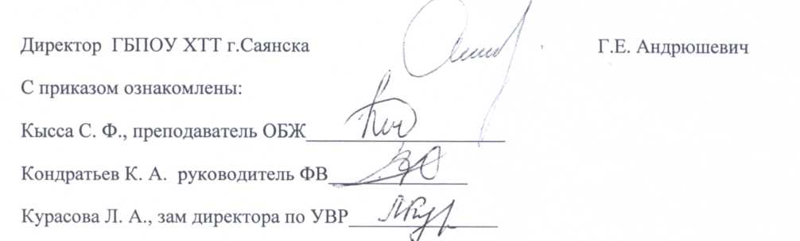

Исполнитель Курасова Л. А. заместитель директора по УВР 89842743001